**PENGENALAN DAN PEMANFAATAN TEKNOLOGI INFORMASI BERBASIS WEB BAGI MASYARAKAT DESA CIBINUANG KECAMATAN KUNINGAN KABUPATEN KUNINGAN PROVINSI JAWA BARAT**

Tito Sugiharto, Asep Jejen Jaelani, Mohammad Irwansyah Somantri

Program Studi Teknik Informatika S1, Fakultas Ilmu Komputer

Universitas Kuningan, Indonesia

Email: [tito@uniku.ac.id](mailto:tito@uniku.ac.id)

**Abstract**

*Cibinuang Village is one of the villages in Kuningan District, Kuningan Regency, this area is headed by a village head or kuwu, the area of ​​Cibinuang Village is hilly. Cibinuang Village climate conditions are influenced by tropical climates and monsoons, with monthly temperatures ranging from 18 ° C - 32 ° C and rainfall ranging from 2,000 mm - 3,000 mm per year. The majority of people in Cibinuang Village have professions as farmers, traders, and laborers. There are also many traditional food production houses managed by the people of Cibinuang Village.*

*Some of the home products managed by the people of Cibinuang Village include Emping, Rangginang, Gadung, Ketempling, Banana Chips, Gemblong, and Cassava Chips. The people of Cibinuang Village in the marketing process of traditional food products still use conventional methods, namely by selling products directly to consumers and collaborating with traditional food gift shops.*

*The conventional sales process has several shortcomings / weaknesses, including the marketing process for traditional food products which is still limited to Kuningan Regency, the profit of the Cibinuang Village community is slightly reduced from the normal sales price due to a reduction in distribution costs. The difficulty of accessing consumers from outside Kuningan Regency to buy / get traditional food products from Cibinuang Village.*

*To increase sales using online media and web-based information technology media, training is necessary. This training on the introduction and use of information technology is expected to help increase sales of traditional processed food products.*

*Keywords: web, cibinuang, technology, community service, traditional food*

**Abstrak**

Desa Cibinuang adalah salah satu desa di Kecamatan Kuningan, Kabupaten Kuningan, wilayah ini dikepalai oleh seorang kepala desa atau kuwu, Wilayah Desa Cibinuang berbukit – bukit. Keadaan iklim Desa Cibinuang dipengaruhi oleh iklim tropis dan angin muson, dengan temperatur bulanan berkisar antara 18 °C - 32 °C serta curah hujan berkisar antara 2.000 mm - 3.000 mm per tahun. Masyarakat di Desa Cibinuang mayoritas memiliki profesi sebagai petani, pedagang, buruh. Beberapa kondisi Desa Cibinuang adalah wawasan dan pengalaman dalam membuat program kerja yang mengakses sumber daya lokal sangat kurang. Kondisi ini menjadi fenomena di Desa Cibinuang(Nursyamsu et al.). Banyak juga rumah produksi makanan tradisional yang dikelola oleh masyarakat Desa Cibinuang.

Beberapa produk rumahan yang dikelola oleh masyarakat Desa Cibinuang diantaranya Emping, Rangginang, Gadung, Ketempling, Keripik Pisang, Gemblong, dan Keripik Singkong. Masyarakat Desa Cibinuang dalam proses pemasaran produk makanan tradisional masih menggunakan cara konvensional, yaitu dengan cara menjual produk langsung ke konsumen dan bekerjasama dengan toko oleh-oleh makanan tradisional.

Proses penjualan konvensional memiliki beberapa kekurangan/kelemahan diantaranya proses pemasaran produk makanan tradisional masih terbatas hanya di Kabupaten Kuningan, keuntungan masyarakat Desa Cibinuang sedikit berkurang dari harga normal penjualan karena adanya pengurangan dari biaya pendistribusian. Sulitnya akses konsumen dari luar Kabupaten Kuningan untuk membeli/mendapatkan produk makanan tradisional dari Desa Cibinuang.

Untuk meningkatkan penjualan menggunakan media online dan media teknologi informasi berbasis web, maka perlulah diadakan suatu pelatihan. Pelatihan Pengenalan dan Pemanfaatan Teknologi Informasi ini diharapkan dapat membantu meningkatkan penjualan produk olahan makanan tradisional.

Kata Kunci : Web, Cibinuang, teknologi, Pengabdian, Makanan Tradisional

**PENDAHULUAN**

Desa Cibinuang adalah salah satu desa di Kecamatan Kuningan, Kabupaten Kuningan, wilayah ini dikepalai oleh seorang kepala desa atau kuwu, Wilayah Desa Cibinuang berbukit – bukit. Keadaan iklim Desa Cibinuang dipengaruhi oleh iklim tropis dan angin muson, dengan temperatur bulanan berkisar antara 18 °C - 32 °C serta curah hujan berkisar antara 2.000 mm - 3.000 mm per tahun. Masyarakat di Desa Cibinuang mayoritas memiliki profesi sebagai petani, pedagang, buruh. Banyak juga rumah produksi makanan tradisional yang dikelola oleh masyarakat Desa Cibinuang.

Beberapa produk rumahan yang dikelola oleh masyarakat Desa Cibinuang diantaranya Emping, Rangginang, Gadung, Ketempling, Keripik Pisang, Gemblong, dan Keripik Singkong. Masyarakat Desa Cibinuang dalam proses pemasaran produk makanan tradisional masih menggunakan cara konvensional, yaitu dengan cara menjual produk langsung ke konsumen dan bekerjasama dengan toko oleh-oleh makanan tradisional.

Proses penjualan konvensional memiliki beberapa kekurangan/kelemahan diantaranya proses pemasaran produk makanan tradisional masih terbatas hanya di Kabupaten Kuningan, keuntungan masyarakat Desa Cibinuang sedikit berkurang dari harga normal penjualan karena adanya pengurangan dari biaya pendistribusian. Sulitnya akses konsumen dari luar Kabupaten Kuningan untuk membeli/mendapatkan produk makanan tradisional dari Desa Cibinuang.

Berdasarkan latar belakang diatas maka dibutuhkan sebuah inovasi pengenalan dan pemanfaatan Teknologi Informasi berupa Aplikasi Berbasis Web untuk Pemasaran produk Olahan Makanan Tradisional. Dengan adanya pengenalan dan pemanfaatan Teknologi Informasi berupa aplikasi ini maka dapat memberikan nilai tambah bagi masyarakat Desa Cibinuang berupa peningkatan promosi dan pemasaran produk Olahan Makanan Tradisional.

Permasalahan Mitra, berdasarkan uraian di atas dapat dirumuskan sebagai berikut:

1. Bagaimana Memanfaatkan dan menggunakan Aplikasi Pemasaran Berbasis Web sebagai sarana jual beli di Desa Cibinuang?
2. Bagaimana cara meningkatkan kemampuan masyarakat dalam penggunaan Aplikasi Teknologi Berbasis Web?
3. Bagaimana meningkatkan pemahaman dalam penggunaan aplikasi Pemasaran Berbasis Web? Pemahaman yang dimaksud meliputi:
4. Pemahaman instalasi aplikasi
5. Pemahaman penggunaan aplikasi
6. Pemahaman implementasi aplikasi
7. Bagaimana meningkatkan kemampuan dalam penggunaan aplikasi Pemasaran Berbasis Web, kemampuan yang dimaksud meliputi:
8. Kemampuan instalasi aplikasi
9. Kemampuan penggunaan aplikasi
10. Kemampuan implementasi aplikasi

Justifikasi pengusul bersama mitra dalam kegiatan pengabdian kepada masyarakat ini adalah sebagai berikut:

1. Memberikan penyuluhan dan pelatihan mengenai penggunaan teknologi Informasi dalam bentuk aplikasi Aplikasi Berbasis Web ;
2. Menerapkan dan mengimplementasikan produk hasil penelitian berupa Aplikasi Berbasis Web Pemasaran Produk Olahan Makanan Tradisional;
3. Demo Aplikasi Berbasis Web Pemasaran Produk Olahan Makanan Tradisional;

Solusi permasalahan yang ada pada Mitra dari program kegiatan Pengabdian kepada masyarakat ini adalah sebagai berikut:

1. Meningkatkan wawasan dan kemampuan tentang pemanfaatan teknologi informasi berbasis web.

Tidak dapat dipungkiri bahwa teknologi informasi (TI) telah menjadi kebutuhan sekaligus persyaratan bagi organisasi dalam menjalankan bisnisnya. Kehadiran teknologi informasi menjadi sesuatu yang penting bagi organisasi. Oleh sebab itu diharapkan setiap organisasi yang ingin maju dan berkembang memiliki sumber daya manusia yang memahami dan menguasai teknologi informasi.

1. Meningkatkan kemampuan dalam penggunaan media online berbasis web dalam rangka meningkatkan penjualan produk olahan makanan tradisional.
2. Memberikan stimulus untuk proses penerapan teknologi infomasi bidang aplikasi web.

Target yang akan dihasilkan dari kegiatan Pengabdian Kepada Masyarakat ini adalah sebagai berikut:

1. Pemanfaatan dan penggunakan Aplikasi Pemasaran Berbasis Web sebagai sarana jual beli di Desa Cibinuang?
2. Peningkatkan kemampuan masyarakat dalam penggunaan Aplikasi Teknologi Berbasis Web?
3. Peningkatkan pemahaman dalam penggunaan aplikasi Pemasaran Berbasis Web? Pemahaman yang dimaksud meliputi:
4. Pemahaman instalasi aplikasi
5. Pemahaman penggunaan aplikasi
6. Pemahaman implementasi aplikasi
7. Target lainnya yang diharapakan bagi tim pengusul ini adalah sebagai bentuk pelaksanaan Tri Dharma Perguruan Tinggi dan sebagai bentuk rasa kepedulian kepada pemberdayaan masyarakat.

Mengacu pada kegiatan pengabdian kepada masyarakat ini, maka manfaat yang dapat diperoleh adalah sebagai berikut:

1. Dapat mengenal, menerapkan dan menggunakan teknologi informasi berbasis web untuk penjualan makanan tradisional. dengan mudah dan menarik sebagai media penjualan tambahan.
2. Dapat meningkatkan pemahaman dalam penggunaan aplikasi Pemasaran Berbasis Web? Pemahaman yang dimaksud meliputi:
3. Pemahaman instalasi aplikasi
4. Pemahaman penggunaan aplikasi
5. Pemahaman implementasi aplikasi
6. Bagaimana meningkatkan kemampuan dalam penggunaan aplikasi Pemasaran Berbasis Web, kemampuan yang dimaksud meliputi:
7. Kemampuan instalasi aplikasi
8. Kemampuan penggunaan aplikasi
9. Kemampuan implementasi aplikasi

Dampak sosial yang terlihat dari adanya kegiatan pengabdian kepada masyarakat ini adalah sebagai berikut:

1. Terbukanya wawasan dan pola pikir masyarakat dan perangkat desa dalam penggunan teknologi informasi berbasis web
2. Peningkatan kompetensi penguasaan ilmu pengetahuan dan teknologi informasi bagi pihak masyarakat
3. Penyuluhan dan pelatihan yang dilaksanakan akan memberikan dampak yang sangat baik terhadap proses jual beli di desa
4. Target lainnya yang diharapakan bagi tim pengusul ini adalah sebagai bentuk pelaksanaan Tri Dharma Perguruan Tinggi dan sebagai bentuk rasa kepedulian kepada pemberdayaan masyarakat.
5. Meningkatkan penjualan produk olahan makanan tradisional

**METODE PELAKSANAAN**

Kegiatan Pengabdian Pada Masyarakat ini berupa pengenalan dan pemanfaatan teknologi informasi berbasis web. Setelah diberikan pelatihan, selanjutnya mereka dibimbing untuk menerapkan hasil pelatihan dalam rangka meningkatkan kemampuan penggunaan teknologi informasi berbasis web

Berikut ini adalah tahapan pelatihan yang akan dilakukan:

1. Tahap Persiapan

Tahap persiapan yang dilakukan meliputi:

1. Survey
2. Pemantapan dan penetuan lokasi dan sasaran
3. Penyusunan bahan/materi pelatihan, yang meliputi: makalah/modul untuk kegiatan pelatihan “Pengenalan dan Pemanfaatan Teknologi Informasi Berbasis Web Bagi Masyarakat Desa Cibinuang Kecamatan Kuningan Kabupaten Kuningan Provinsi Jawa Barat”..
4. Tahap Pelaksanaan Pelatihan

Dalam tahap ini dilakukan beberapa tahapan; pertama, penjelasan tentang pengenalan teknologi informasi yang berkembang saat ini dan penggunaan teknologi informasi yang baik dan benar.

Pemberian kemampuan ini dilakukan dengan teknik simulasi agar para peserta mendapatkan pengalaman langsung sekaligus pengayaan dari teman-teman sebayanya dan dari tim pemateri.

1. Metode Pelatihan

Untuk melaksanakan kegiatan tersebut digunakan beberapa metode pelatihan, yaitu:

1. Metode Ceramah

Metode ceramah dipilih untuk memberikan penjelasan tentang pengenalan dan pemanfaatan teknologi informasi berbasis web untuk penjualan produk olahan makanan tradisional.

1. Metode Tanya Jawab

Metode tanya jawab sangat penting bagi para peserta pelatihan, baik di saat menerima penjelasan tema pelatihan maupun saat mempraktekkannya, Metode ini memungkinkan peseta menggali pengetahuan sebanyak-banyaknya tentang pengenalan dan pemanfaatan teknologi informasi berbasis web.

1. Metode Simulasi

Metode simulasi ini dilakukan untuk memberikan kesempatan kepada para peserta pelatihan untuk mempraktekan materi pelatihan yang diperoleh. Harapannya, peserta pelatihan akan benar-benar menguasai materi pelatihan yang diterima, mengetahui tingkat kemampuannya dalam menerapkan teknologi informasi berbasis web dan kemudian mengidentifikasi kesulitan-kesulitan (jika masih ada) untuk kemudian dipecahkan atau ditemukan solusinya.

**HASIL DAN PEMBAHASAN**

Kegiatan Pengabdian Kepada Masyarakat di Desa Cibinuang Kecamatan Kuningan Kabupaten Kuningan Provinsi Jawa Barat dengan tema “Pengenalan dan Pemanfaatan Teknologi Informasi Berbasis Web Bagi Masyarakat Desa Cibinuang Kecamatan Kuningan Kabupaten Kuningan Provinsi Jawa Barat” dapat dilaksanakan sesuai dengan metode dan rencana yang telah ditetapkan.

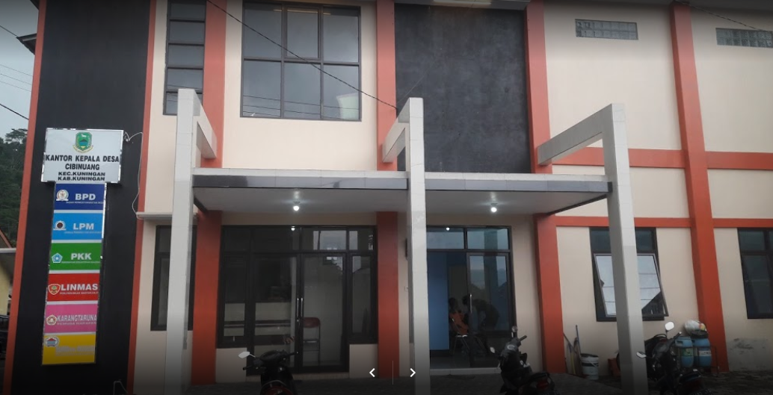

Gb.01. Gedung Desa Cibinuang tempat pengabdian kepada masyarakat

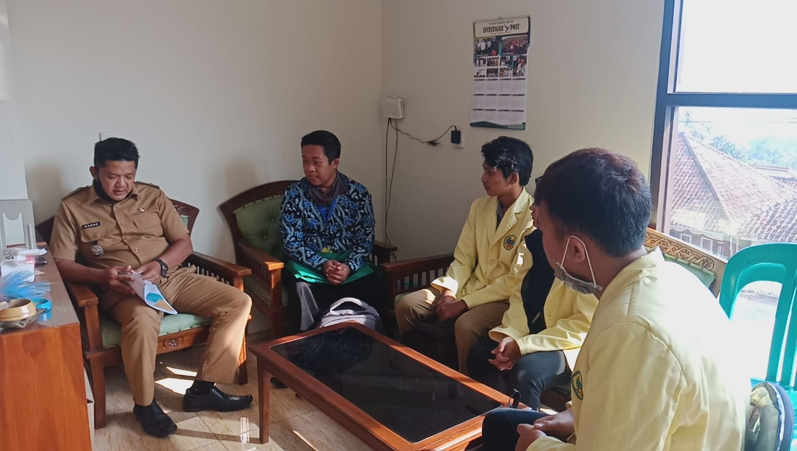

Gb.02. Kegiatan Diskusi Dengan Kepala Desa Cibinuang

Peserta yang terdiri dari masyarakat mengikuti kegiatan dari awal sampai dengan selesai dengan baik dan tertib. Para peserta terlihat yang tertarik, semangat dan antusias menyimak materi yang dipresentasikan oleh tim Pengabdian Kepada Masyarakat. Selain itu, partisipasi membutuhkan sumberdaya manusia yang berkualitas karena esensi dari partisipasi masyarakat adalah masyarakat aktif. Tanpa masyarakat aktif, ruang partisipasi yang sudah terbuka tidak dapat dimanfaatkan secara optimal(Akhmaddhian).Metode tanya jawab menjadi metode yang menarik dalam sesi kegiatan pengabdian ini, dikarenakan banyak peserta yang bertanya. Selain metode tanya jawab metode simulasi aplikasi langsung juga sangat menarik.

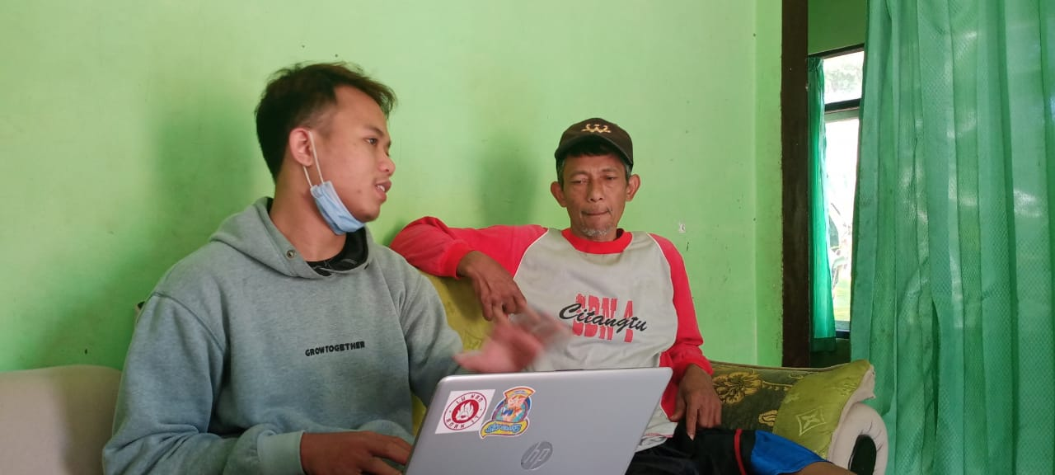

Gb.03. Kegiatan Pendampingan Dengan Masyarakat

Kegiatan pelatihan dilakukan melalui kegiatan ceramah, tanya jawab, dan kegiatan simulasi. Kegiatan ceramah berisi tentang pemaparan tentang manfaat dan penggunaan dari aplikasi berbasis web. Kegiatan ceramah bertujuan untuk memberikan pemahaman, pengetahuan dan gambaran mengenai maanfaat dan tata cara penggunaan aplikasi.

Setelah kegiatan ceramah dilanjutkan dengan kegiatan tanya jawab. Pada kegiatan tanya jawab para peserta bertanya mengenai banyak hal mengenai penggunaan aplikasi berbasis web. Setiap pertanyaan yang ditanyakan peserta dapat dijawab dan dijelaskan dengan baik. Sehingga pemahaman peserta menjadi bertambah.

Kegiatan terakhir yaitu kegiatan simulasi. Pada kegiatan simulasi peserta yang terdiri dari masyarakat mencoba langsung aplikasi berbasis web. Dari hasil percobaan didapatkan antusiasme yang tinggi dari semua peserta yang mencoba menggunakan aplikasi berbasis web.

**SIMPULAN**

Hasil yang didapatkan dari kegiatan pengabdian kepada masyarakat di SLB Negeri Luragung adalah sebagai berikut:

1. Meningkatnya kompetensi penguasaan ilmu pengetahuan dan teknologi informasi bagi masyarakat desa Cibinuang dalam bidang teknologiberbasis web.
2. Pelatihan dapat berjalan dengan baik dan mendapat dukungan dari Desa.

**UCAPAN TERIMA KASIH**

Penulis ucapkan terima kasih kepada semua pihak yang telah membantu terlaksananya kegiatan pengabdian kepada masyarkat ini diantaranya kepada Kepala Desa Cibinuang dan Perangkatnya, kepada masyarakat di Desa Cibinuang, Rektor Universitas Kuningan, Ketua LPPM Universitas Kuningan, Dekan Fakultas Ilmu Komputer. Semoga dengan adanya kegiatan pengabdian kepada masyarakat ini dapat berjalan berkesinambungan dan diterima banyak pihak.

**DAFTAR PUSTAKA**

Tito Sugiharto. 2016. Rancang Bangun Pengembangan Aplikasi Pembelajaran Bahasa Inggris Berbasis Multimedia Interaktif. JEJARING:Jurnal Teknologi dan Manajemen Informatika. Vol.01. No.01 Tahun 2016.

Suwari Akhmaddhian dan Erga Yuhandra. 2018. Bantuan Hukum Bagi Tenaga Pendidik Dan Kependidikan Di Desa Mancagar Kabupaten Kuningan, Indonesia. Empowerment : Jurnal Pengabdian Masyarakat, e-ISSN 2598-2052 Vol. 01 Nomor 01. 2018.72-78.

Akhmaddhian, Suwari. “PELATIHAN PEMBUATAN PERATURAN DESA DI.” *Empowerment : Jurnal Pengabdian Masyarakat*, vol. 03, no. 01, 2020, pp. 6–13.

Nursyamsu, Roni, et al. *DAN PEMBUATAN PROGRAM KERJA PADA ORGANISASI PEMUDA DESA CIBINUANG , KABUPATEN KUNINGAN*. 2018, pp. 37–44.